

**CECI N’EST PAS UN PERMIS**

Service urbanisme, environnement et développement économique

259, rue L’Annonciation Sud, Rivière-Rouge QC J0T 1T0

Téléphone : 819 275-3202 - [urbanisme@riviere-rouge.ca](mailto:urbanisme@riviere-rouge.ca)

**À L’USAGE DE LA VILLE**

Type de demande[1]

  N° N°

**ABRI FORESTIER★** Matricule

reçu le

**★Bâtiment rudimentaire servant d’abri en milieu boisé, d’un (1) seul étage, ne comprenant pas de sous-sol et d’une superficie maximale de 20 m2 en zone agricole et de 40 m2 en zone rurale. Il est construit sur piliers, pilotis ou pieux vissés et n’est pas pourvu de toilette intérieure ni d’eau sous pression. Il est permis sur les terrains d’une superficie minimale de 10 hectares.**

**★Doit être pourvu d’un système sanitaire conformément au règlement provincial (une toilette sèche et un puits d’évacuation pour eaux ménagères, à déterminer selon un technologue).**

|  |
| --- |
| **Principal** : s’il n’y a aucun autre bâtiment sur le terrain concerné. |
| **Accessoire** : s’il y a une habitation ou un autre bâtiment déjà présent sur le terrain concerné.  Précisez : |

***Documents à fournir avec la demande***

|  |
| --- |
| Plan détaillé et à l’échelle de l’abri forestier montrant les 4 faces et l’aménagement intérieur (dimensions, largeur, profondeur, hauteur, portes, fenêtres, etc.). Voir exemple en annexe. |
| Plan d’implantation illustrant la localisation du bâtiment projeté et ceux existants (Utilisez un plan, la matrice graphique ou le quadrillé de la page 3). |
| Une demande de permis d’installation septique avec plan qui devra être réalisée par un technologue ou un ingénieur. |
| Procuration écrite du propriétaire, si le demandeur n’est pas le propriétaire. |
| Le paiement de la demande :   * Principal (200.00 $) ou (100.00 $ + 1.25 du m2 par plancher) pour un agrandissement. * Accessoire (100.00 $) ou (50.00 $) pour un agrandissement. |

***Emplacement des travaux***

Adresse :  **OU** Cadastre : 

***Identification***

Propriétaire Demandeur (si différent du propriétaire seulement)

Nom :  Nom : 

Adresse postale :  Adresse postale : 

Ville :  Ville : 

Code postal :  Code postal: 

Téléphone :  Téléphone: 

Téléphone :  Téléphone : 

Courriel :  Courriel : 

***Travaux***

Date prévue du début des travaux :  Date prévue de la fin des travaux : 

Valeur des travaux :  (estimation des matériaux et de la main d’œuvre)

Autoconstruction

**OU**

Entrepreneur

Nom de la compagnie:  Téléphone : 

Nom du responsable :  Cellulaire : 

Adresse :  Courriel : 

Ville :  N° de RBQ : 

Code postal :  N° de NEQ : 

***Description des travaux / OBLIGATOIRE***

|  |
| --- |
|  |

***Projet***

|  |  |
| --- | --- |
| Construction (maximum 20 m2 ou 40 m2, selon la zone)  Principale  Accessoire  Dimensions :  X  Hauteur : | Agrandissement (maximum 20 m2 ou 40 m2 au total dubâtiment, selon la zone)  Dimensions existantes :  X  Dimensions projetées :  X |

***Caractéristiques***

|  |  |  |  |
| --- | --- | --- | --- |
| Type de fondation : | | Pilotis  Pieux vissés  Autre, précisez : | |
| Type de finition intérieure : | |  | |
| Type de finition extérieure : | |  | Couleur : |
| Balcon (maximum de 15 m2) : oui non Dimensions :  X  **OU**  Véranda (maximum de 15 m2) : oui non Dimensions :  X | | | |
| Type de toiture : | 1 versant  2 versants  Autre, spécifiez : | | |
| Finition de la toiture : | Bardeaux d’asphalte Tôle prépeinte en usine  Autre, spécifiez : | | |
| Structure des murs : | 2’’X4’’  2’’X6’’  Autre, précisez : | | |

***Implantation (distances)***

**★Normes générales d’implantation pour les abris forestiers : Distance minimale de 250 mètres du bâtiment principal, 100 mètres de la ligne avant (chemin, rue), 10 mètres des lignes latérales, 10 mètres de la ligne arrière et 30 mètres d’un lac, cours d’eau ou milieu humide en lien hydrologique.**

Veuillez dessiner sur un plan, l’abri forestier ainsi que tous les bâtiments existants sur le terrain, les cours d’eau/ruisseaux, lac et milieu humide. De plus, veuillez nous indiquer, sur le plan, les distances entre l’abri forestier et tous les éléments mentionnés plus haut, la ligne de lot avant, les lignes latérales droite et gauche et la ligne arrière.

L’implantation peut être dessinée sur le plan accompagnant votre certificat de localisation. À défaut de posséder un tel plan, veuillez utiliser le quadrillé ci-contre ou la matrice graphique.

|  |  |  |  |  |  |  |  |  |  |  |  |  |  |  |  |  |  |  |  |  |  |  |  |  |  |  |  |  |  |  |  |  |  |  |  |  |  |  |  |
| --- | --- | --- | --- | --- | --- | --- | --- | --- | --- | --- | --- | --- | --- | --- | --- | --- | --- | --- | --- | --- | --- | --- | --- | --- | --- | --- | --- | --- | --- | --- | --- | --- | --- | --- | --- | --- | --- | --- | --- |
|  | Ligne arrière | | | | | | | | | | | | | | | | | | | | | | | | | | | | | | | | | | | | | |  |
| Ligne latérale gauche |  |  |  |  |  |  |  |  |  |  |  |  |  |  |  |  |  |  |  |  |  |  |  |  |  |  |  |  |  |  |  |  |  |  |  |  |  |  | Ligne latérale droite |
|  |  |  |  |  |  |  |  |  |  |  |  |  |  |  |  |  |  |  |  |  |  |  |  |  |  |  |  |  |  |  |  |  |  |  |  |  |  |
|  |  |  |  |  |  |  |  |  |  |  |  |  |  |  |  |  |  |  |  |  |  |  |  |  |  |  |  |  |  |  |  |  |  |  |  |  |  |
|  |  |  |  |  |  |  |  |  |  |  |  |  |  |  |  |  |  |  |  |  |  |  |  |  |  |  |  |  |  |  |  |  |  |  |  |  |  |
|  |  |  |  |  |  |  |  |  |  |  |  |  |  |  |  |  |  |  |  |  |  |  |  |  |  |  |  |  |  |  |  |  |  |  |  |  |  |
|  |  |  |  |  |  |  |  |  |  |  |  |  |  |  |  |  |  |  |  |  |  |  |  |  |  |  |  |  |  |  |  |  |  |  |  |  |  |
|  |  |  |  |  |  |  |  |  |  |  |  |  |  |  |  |  |  |  |  |  |  |  |  |  |  |  |  |  |  |  |  |  |  |  |  |  |  |
|  |  |  |  |  |  |  |  |  |  |  |  |  |  |  |  |  |  |  |  |  |  |  |  |  |  |  |  |  |  |  |  |  |  |  |  |  |  |
|  |  |  |  |  |  |  |  |  |  |  |  |  |  |  |  |  |  |  |  |  |  |  |  |  |  |  |  |  |  |  |  |  |  |  |  |  |  |
|  |  |  |  |  |  |  |  |  |  |  |  |  |  |  |  |  |  |  |  |  |  |  |  |  |  |  |  |  |  |  |  |  |  |  |  |  |  |
|  |  |  |  |  |  |  |  |  |  |  |  |  |  |  |  |  |  |  |  |  |  |  |  |  |  |  |  |  |  |  |  |  |  |  |  |  |  |
|  |  |  |  |  |  |  |  |  |  |  |  |  |  |  |  |  |  |  |  |  |  |  |  |  |  |  |  |  |  |  |  |  |  |  |  |  |  |
|  |  |  |  |  |  |  |  |  |  |  |  |  |  |  |  |  |  |  |  |  |  |  |  |  |  |  |  |  |  |  |  |  |  |  |  |  |  |
|  |  |  |  |  |  |  |  |  |  |  |  |  |  |  |  |  |  |  |  |  |  |  |  |  |  |  |  |  |  |  |  |  |  |  |  |  |  |
|  |  |  |  |  |  |  |  |  |  |  |  |  |  |  |  |  |  |  |  |  |  |  |  |  |  |  |  |  |  |  |  |  |  |  |  |  |  |
|  |  |  |  |  |  |  |  |  |  |  |  |  |  |  |  |  |  |  |  |  |  |  |  |  |  |  |  |  |  |  |  |  |  |  |  |  |  |
|  |  |  |  |  |  |  |  |  |  |  |  |  |  |  |  |  |  |  |  |  |  |  |  |  |  |  |  |  |  |  |  |  |  |  |  |  |  |
| Résultats de recherche d'images pour « dessin chemin » | Ligne avant (rue) | | | | | | | | | | | | | | | | | | | | | | | | | | | | | | | | | | | | | |  |

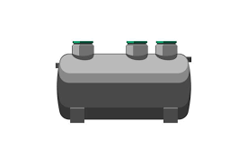**À L’USAGE DE LA VILLE**

Section 2

Type de demande

No de permis :

**INSTALLATION SEPTIQUE**

*Toute nouvelle installation septique doit être réalisée conformément au Règlement sur l’évacuation et le traitement des eaux usées des résidences isolées (Q-2, r. 22).

***Documents à fournir avec la demande***

|  |
| --- |
| Étude de caractérisation réalisée par un professionnel |
| Le paiement de la demande (100,00$) |
| Procuration écrite du propriétaire, si le demandeur n’est pas le propriétaire |

Nom du professionnel (étude de caractérisation) : 

Nombre de chambre à coucher de la propriété  : 

***Description des travaux***

|  |
| --- |
|  |

Autoconstruction

**OU**

Entrepreneur

Nom de la compagnie:  Téléphone : 

Nom du responsable :  Cellulaire : 

Adresse :  Télécopieur : 

Ville :  N° de RBQ : 

Code postal :  N° de NEQ : 

Courriel: 

***Travaux***

Date prévue du début des travaux :  Date prévue de la fin des travaux : Valeur des travaux :  (estimation des matériaux et de la main d’œuvre)

**Veuillez prendre note que le fait de compléter la présente demande ne vous autorise pas à débuter les travaux. Vous devez attendre l’émission du permis ou certificat avant d’entreprendre quelque travail que ce soit. Considérant que la Ville de Rivière-Rouge ne procèdera à l’étude de la demande que lorsqu’elle aura TOUS les documents requis en sa possession, vous devez fournir les documents nécessaires ci-haut mentionnés le plus tôt possible afin d’éviter tout délai dans la réalisation de vos travaux.**

**Le permis ou le certificat d’autorisation demandé est émis dans un délai qui varie généralement de 3 à 4 semaines suivant la réception de la demande, incluant tous les plans et documents requis. En période d’achalandage, ce délai peut être supérieur. Si la demande est associée à une demande de dérogation mineure ou de PIIA, ce délai est généralement de 8 à 12 semaines.**

**Merci de votre collaboration!**

***Signature du demandeur :***  ***Date :*** 

Je désire recevoir et signer mon permis par courriel.

Je désire être avisé par téléphone et passer au bureau pour signer et récupérer mon permis.

**Annexe**

Plan détaillé et à l’échelle de l’abri forestier

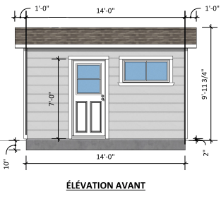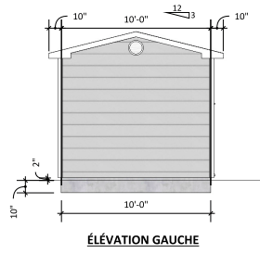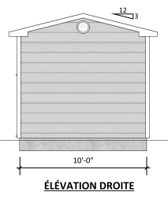

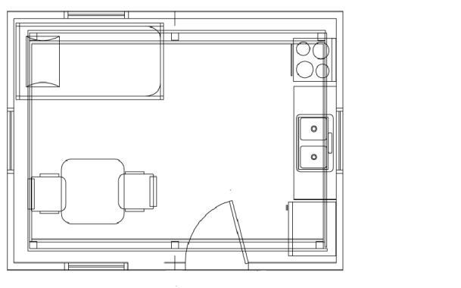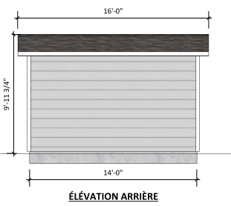

**AMÉNAGEMENT INTÉRIEUR**

1. Version mise à jour, mars 2023